第一步：安装Python
按照如图提示安装，并且配置环境变量（安装时候选中pip会自动安装Python的包管理工具 pip，选择“Add exe to path”，将会自动添加Python的程序到环境变量中）
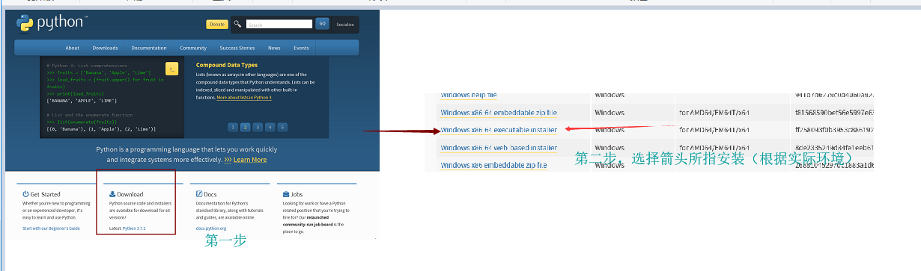
查看python是否安装成功：打开cmd 输入python，
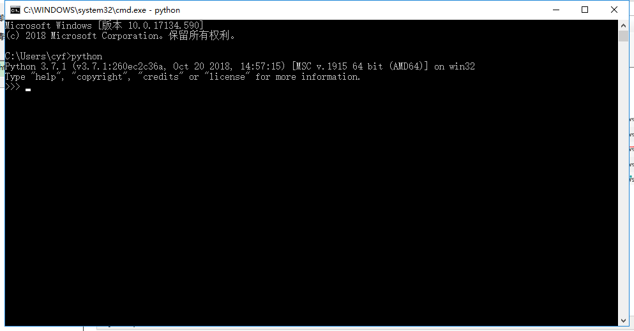
第二步：安装基于Python的Selenium包
打开cmd，进入到目录： D:\setup\Python\Scripts
执行命令： pip install selenium 结果如下图说明安装成功
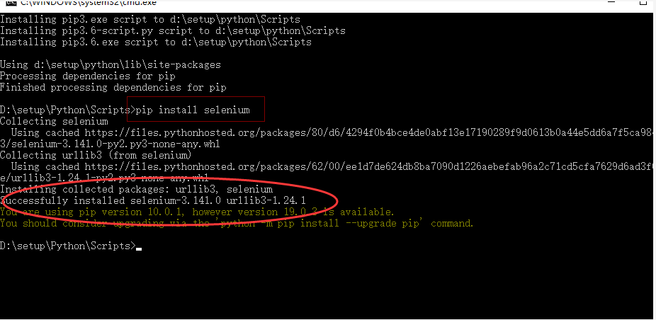
检查Selenium是否安装成功
命令”pip show selenium”可以看到当前系统中安装的版本信息，如图所示即为安装成功
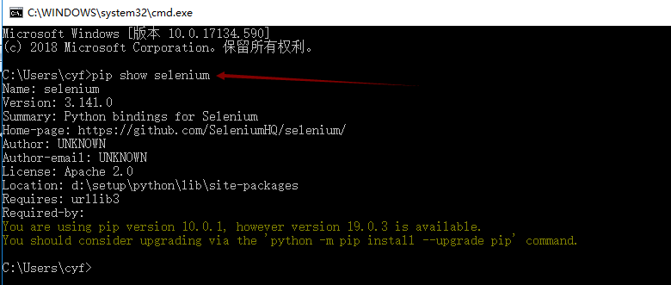

第三步：安装PyCharm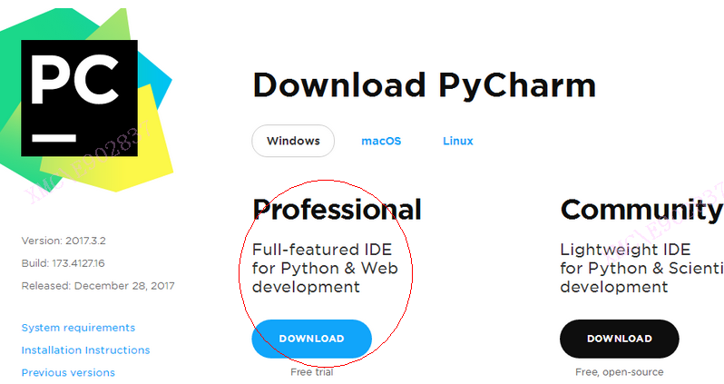
安装驱动
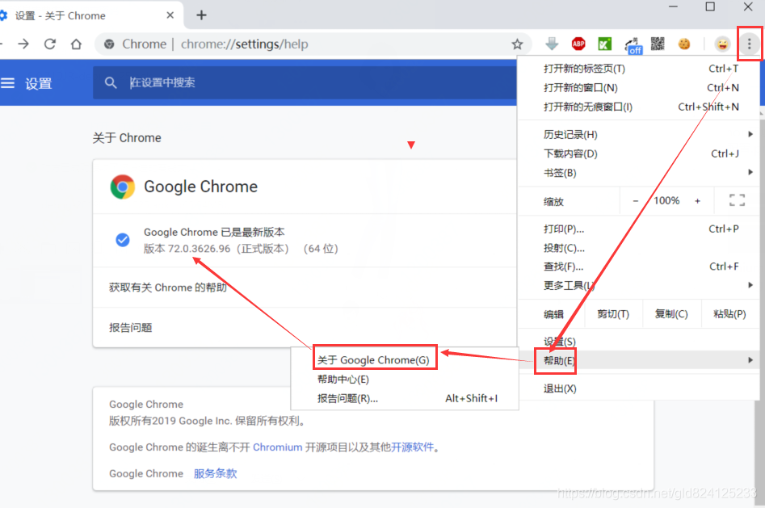
驱动下载网址https://chromedriver.chromium.org/downloads
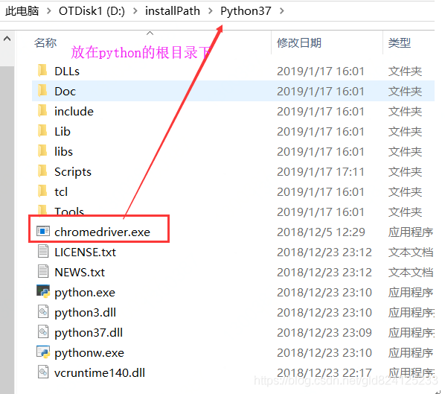

打开PyCharm，新建测试项目
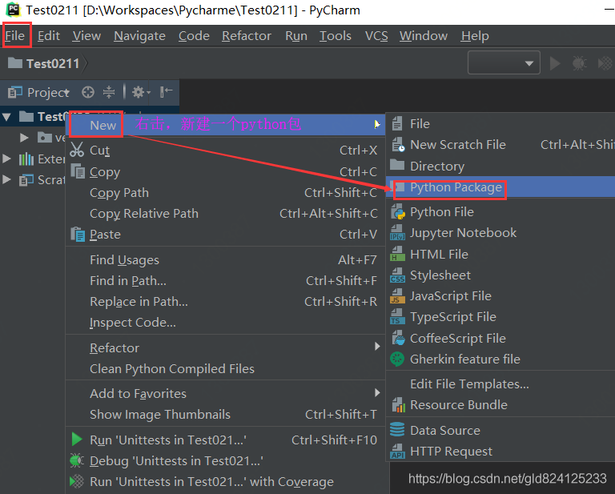
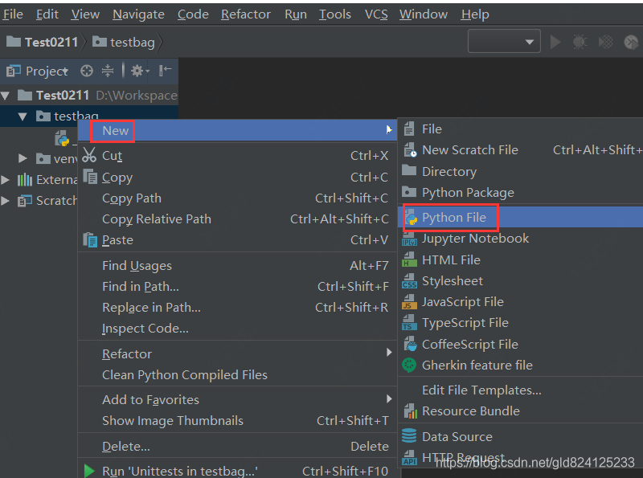
Python的自动化脚本
部分代码
from selenium.webdriver import Chrome
import time
from selenium.webdriver.common.by import By
from chaojiying import Chaojiying_Client

def jr():
global web
web = Chrome()
web.get('http://192-168-100-208.webvpn.shxj.edu.cn:8118/ams/front/login.do')
#因为此网站证书不安全需要进行继续前往和进行登录上海行健vpn才可以进入
web.find_element(By.XPATH,'//*[@id="details-button"]').click()
web.find_element(By.XPATH,'//*[@id="proceed-link"]').click()
time.sleep(2)
web.find_element(By.XPATH,'//*[@id="Calc"]/div[1]/div[1]/div/div[1]/input').send_keys('20204040027')
web.find_element(By.XPATH,'//*[@id="loginPwd"]').send_keys('101790')
web.find_element(By.XPATH,'//*[@id="Calc"]/div[3]/span/div[1]').click()
web.find_element(By.XPATH,'//*[@id="Calc"]/div[4]/button').click()
#测试资产管理系统
# 测试用例
time.sleep(2)
test=[['qweq','eqweq','wqeqwe'],['25','20204040027','20204040027'],['25','20204040027','123456']]
for item in test:
#使用超级鹰来识别验证码
img = web.find_element(By.XPATH,'//*[@id="vericode_img"]').screenshot_as_png
chaojiying = Chaojiying_Client('20204040090', 'wei520580', '234478')
dic = chaojiying.PostPic(img,1004)
yzm = dic['pic_str']
web.find_element(By.XPATH,'//*[@id="taskId"]').send_keys(item[0])
web.find_element(By.XPATH,'//*[@id="loginName"]').send_keys(item[1])
web.find_element(By.XPATH,'//*[@id="password"]').send_keys(item[2])
web.find_element(By.XPATH,'//*[@id="vericode"]').send_keys(yzm)
web.find_element(By.XPATH,'//*[@id="fmedit"]/div[7]/button').click()
try:
err = web.find_element(By.XPATH,'//*[@id="error_msg"]').text
except:
web.back()#如果没有报错成功进入则返回登录界面
err = "成功"
print('任务ID:{} 用户名:{} 密码:{} err:{}'.format(item[0],item[1],item[2],err))
time.sleep(3)
web.refresh()#刷新页面

if __name__ == '__main__':
jr()

执行自动化测试
